|  |  |
| --- | --- |
| 产品名称 | 密级 |
|  | 机密 |
| 产品版本 | 共 页 |
|  |

pcl::GRSDEstimation< PointInT, PointNT, PointOutT >算子功能分析说明书

|  |  |  |  |
| --- | --- | --- | --- |
| 拟制 | 赵宇轩 | 日期 | 2021-10-11 |
| 审核 |  | 日期 | yyyy-mm-dd |
| 批准 |  | 日期 | yyyy-mm-dd |



华为技术有限公司

版权所有 侵权必究

修订记录

|  |  |  |  |
| --- | --- | --- | --- |
| 日期 | 修订版本 | 修改描述 | 作者 |
| 2021-10-11 | 1.0 | 初稿完成 | 赵宇轩 |
|  |  |  |  |
|  |  |  |  |
|  |  |  |  |
|  |  |  |  |

目录

pcl::GRSDEstimation< PointInT, PointNT, PointOutT >算子功能分析说明书 1

修订记录 1

目录 1

1.1 pcl::GRSDEstimation< PointInT, PointNT, PointOutT > 2

1.1.1 功能介绍 2

1.1.2 使用场景介绍 2

1.2 void pcl::GRSDEstimation<PointInT, PointNT, PointOutT>::computeFeature (PointCloudOut &output) 3

1.2.1 接口功能 3

1.2.2 接口和IR描述 3

1.2.1 (高性能)实现方案 3

## pcl::GRSDEstimation< PointInT, PointNT, PointOutT >

### 功能介绍

1. 该类实现给定点云数据集(包含点和法线)的Global Radius-based Surface Descriptor (GRSD) 的计算。
2. 该类实现的关键接口
   1. 计算给定点集的Global Radius-based Surface Descriptor(GRSD)

pcl::GRSDEstimation<PointInT, PointNT, PointOutT>::computeFeature (PointCloudOut &output)

1. 该类的继承关系。

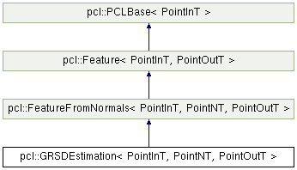

图 1 类的继承关系

### 使用场景介绍

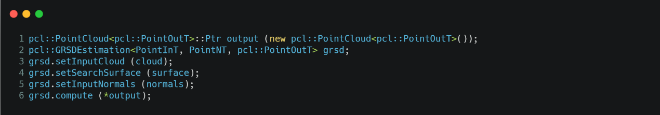

图 2 使用场景

（1）使用场景说明

|  |  |
| --- | --- |
| 行号 | 解释 |
| 1 | 声明作为输出的点云，记作output |
| 2 | 声明GRSDEstimation对象，记作grsd |
| 3~5 | 设置必要参数 |
| 6 | 调用compute接口计算GRSD，compute接口由该类的父类的父类Feature实现 |

## void pcl::GRSDEstimation<PointInT, PointNT, PointOutT>::computeFeature (PointCloudOut &output)

### 接口功能

计算给定点集的Global Radius-based Surface Descriptor(GRSD)。

### 接口和IR描述

1. IR原型定义

IR定义：

|  |  |  |  |  |  |  |
| --- | --- | --- | --- | --- | --- | --- |
| **Op** | **Classify** | **Name** | **Type** | **Type Range** | **Default_value** | **Format** |
| computeFeature | Output | output | PointCloudout |  |  |  |

1. 算子的实现接口定义

接口1的定义

|  |  |  |
| --- | --- | --- |
| 参数 | 类型 | 说明 |
| output | PointCloudout | 包含GRSD的输出点云 |

### (高性能)实现方案

|  |  |
| --- | --- |
| 该接口需要用到的Tik接口 | scalar_max、scalar_sqrt、vec_mul、vec_rec、vec_add、vec_sub |
| 无法用Tik接口实现的部分 | 无 |

行号见源码附件：

|  |  |  |
| --- | --- | --- |
| 行号 | 解释 | Tik接口 |
| 26 | 调用std::max、std::sqrt接口  标量混合四则运算 | scalar_max、scalar_sqrt、vec_mul、vec_rec、vec_add、vec_sub |
| 56~58 | 矩阵加法 | vec_add |